Họ Tên: Trịnh Xuân Chinh – TH24.09

**Bài 1:** Cài đặt máy ảo ( VMWare, hoặc loại khác tùy ý). Cài đặt Hệ điều hành Linux/CentOS (nếu không chạy được CentOS thì tự chủ động chọn loại khác). Sử dụng một số ứng dụng trong hệ điều hành, chụp lại màn hình khi sử dụng vào đây.

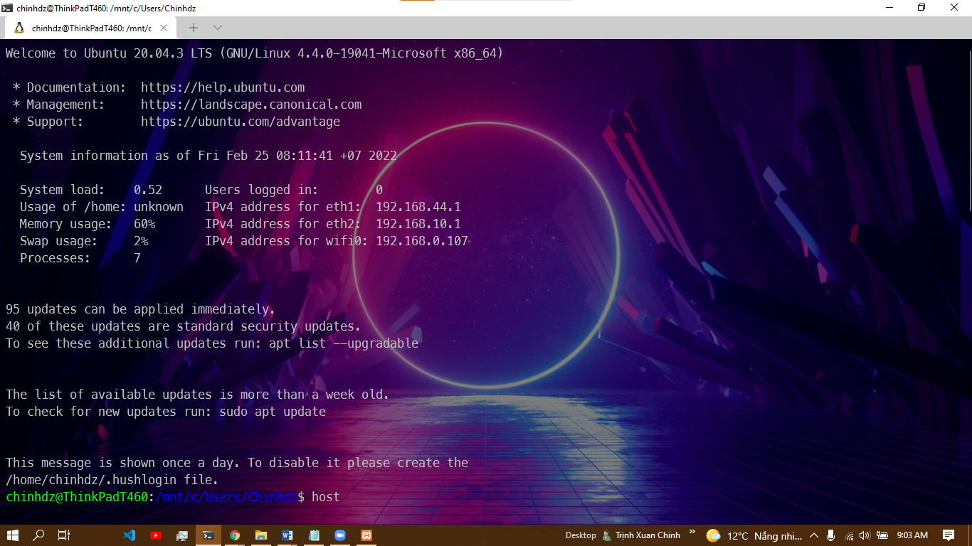

**Bài 2:** Cài đặt phần mềm GIMP (vào máy thật hoặc máy ảo)

Chỉnh sửa 1 bức ảnh tùy ý. Chụp màn hình sử dụng, và bức ảnh gốc, bức ảnh chỉnh sửa vào đây.

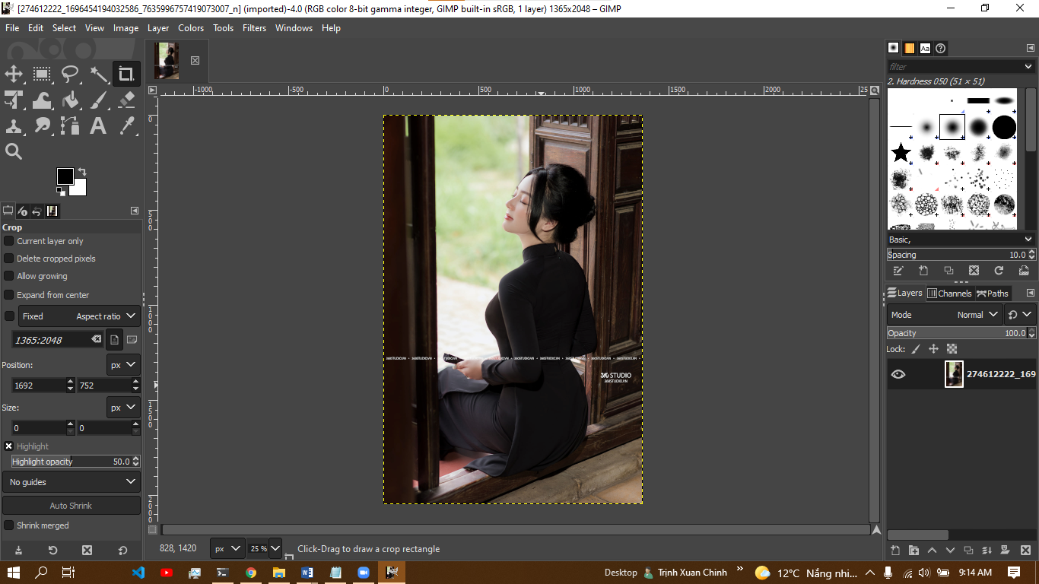



**Bài 4:** Cài đặt apache server. Chạy localhost. Có thể thực hiện đổi cổng từ 80 sang 81 hoặc 8080. Có thể thay đổi dòng chữ “It works!” hiển thị ở web thành tên và mã sinh viên. Chụp ảnh chương trình chạy.

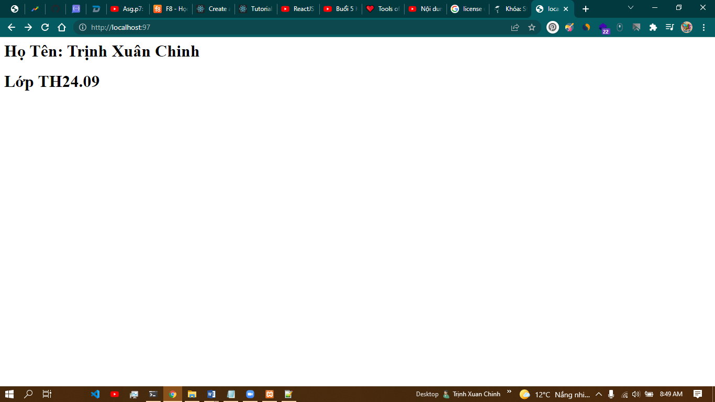

**Bài 5:** Cài đặt MySQL. Có thể cài riêng, hoặc dùng  Appserv hay Xampp. Tạo cơ sở dữ liệu sv_Lop_th24 , các trường gồm : mã sinh viên, họ tên, giới tính,…v.v.v . Nhập thông tin 5 bạn trong lớp.

